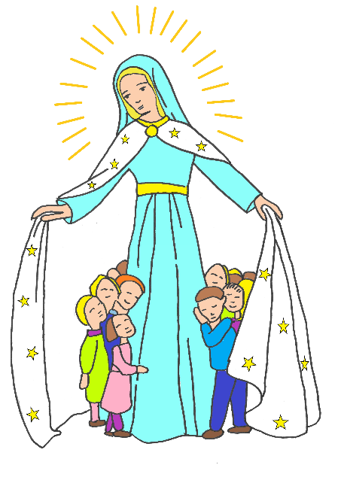
Célébration autour de Marie
mai, mois de Marie

En amont avant la célébration :

On peut expliquer aux enfants qu’avant de fêter Marie avec une célébration à l’église, on va leur proposer de fabriquer un cadeau de fleurs pour Marie.
-Fabriquer des fleurs en papier ou/et une guirlande de fleurs (voir proposition sur Cate Ouest 56 rubrique « saints et témoins » onglet Marie.)
-Fabriquer des couronnes de fleurs : pour des fleurs naturelles, vous pouvez contacter les personnes de l’église responsable du fleurissement. Elles se feront un plaisir de venir aider les enfants à préparer de jolies choses ou/et si vous avez une association fleurissement au sein de votre commune vous pouvez également prendre contact.
-Faire découvrir aux enfants le chant du Magnificat par le biais de la musique classique. Ce cantique de Marie a été repris en musique par de grands compositeurs comme Bach, Vivaldi… Cette musique a été composée à partir de la traduction latine : la première phrase est en latin « Magnificat anima mea Dominum ».
-Faire apprendre, aux enfants, le chant « Alléluia, Magnificat » à l’aide d’instruments tel que des tambourins…

Matériel

(Pour le matériel de l’église vous pouvez vous mettre en lien avec la ou les personnes du GAP de votre paroisse)
- Livre de la Parole
- Allumer les bougies de l’autel afin de signifier la présence de Jésus
- Une statue de Marie
- La couronne ou/et la guirlande de fleurs

Déroulé de la célébration
*Faire un signe de croix
*Chant d’entrée : Alléluia, Magnificat (de l’Emmanuel)
1. Mon âme exalte le Seigneur !
Louange et gloire à son Nom !
Car il fit pour nous des merveilles !
Louange et gloire à son Nom !

R. Alléluia ! Magnificat !
4. Aux pauvres, il vient donner sa joie.
Louange…
Et il disperse les superbes.
Louange…

5. Il se souvient de son amour.
Louange…
A sa promesse, il est fidèle.
Louange…

6. Acclamons Dieu car il est bon !
Louange…
Bénissons-le pour ses merveilles !
Louange…

Mon âme loue le Seigneur !
Alléluia ! Magnificat !
Béni soit Dieu mon Sauveur !

2. Il a posé les yeux sur moi.
Louange…
Mon cœur tressaille d’allégresse !
Louange…

3. Son amour demeure à jamais.
Louange…
Son bras soutient ceux qui le craignent.
Louange…

*Mot d’introduction par le prêtre ou par une/un des catéchistes : Aujourd’hui, nous sommes tous réunis afin de fêter Marie et de la remercier de parler de nous à son fils, Jésus. Elle est un modèle de foi pour nous. Ecoutons la parole de Dieu.

Evangile de Jésus-Christ selon saint Luc (1,39-56)
En ces jours-là, Marie se mit en route et se rendit avec empressement vers la région montagneuse, dans une ville de Judée. Elle entra dans la maison de Zacharie et salua Élisabeth.
Or, quand Élisabeth entendit la salutation de Marie, l’enfant tressaillit en elle. Alors, Élisabeth fut remplie d’Esprit Saint, et s’écria d’une voix forte : « Tu es bénie entre toutes les femmes, et le fruit de tes entrailles est béni. D’où m’est-il donné que la mère de mon Seigneur vienne jusqu’à moi ? Car, lorsque tes paroles de salutation sont parvenues à mes oreilles, l’enfant a tressailli d’allégresse en moi. Heureuse celle qui a cru à l’accomplissement des paroles qui lui furent dites de la part du Seigneur. »
Marie dit alors : « Mon âme exalte le Seigneur, exulte mon esprit en Dieu, mon Sauveur ! Il s’est penché sur son humble servante ; désormais tous les âges me diront bienheureuse. Le Puissant fit pour moi des merveilles ; Saint est son nom ! Sa miséricorde s’étend d’âge en âge sur ceux qui le craignent. Déployant la force de son bras, il disperse les superbes. Il renverse les puissants de leurs trônes, il élève les humbles. Il comble de biens les affamés, renvoie les riches les mains vides. Il relève Israël son serviteur, il se souvient de son amour, de la promesse faite à nos pères, en faveur d’Abraham et sa descendance à jamais. »
Marie resta avec Élisabeth environ trois mois, puis elle s’en retourna chez elle.

*Petit commentaire : Juste avant de faire ce voyage, Marie a reçu la visite de l’ange Gabriel, et elle a accepté d’être la maman de Jésus, le Fils de Dieu. L’ange Gabriel lui a alors appris que sa cousine Elisabeth, pourtant âgée, attendait un bébé. Elisabeth sent bouger le bébé dans son ventre d’une façon extraordinaire, et elle ressent avec lui une grande joie.
L’Evangile raconte que Marie laisse éclater sa joie quand Elisabeth découvre qu’elle aussi est enceinte. C’est la prière du Magnificat.
*Lecture d’une prière : Le prêtre ou le catéchiste : Prions tous ensemble pour remercier Marie d’avoir accueilli Jésus et de prendre toutes nos prières afin de les faire parvenir à Dieu.
Merci, Marie, de nous aider à annoncer la Bonne Nouvelle de Jésus, le Sauveur qui apporte la joie et la paix.
Merci, Marie, de nous aider à rester dans la foi afin de pouvoir traverser nos difficultés avec confiance.
Merci, Marie, de nous aider à être rempli de charité, comme toi, qui n’a pas hésité à partir visiter ta cousine Elisabeth. Que nous aussi, nous soyons attentifs aux besoins des autres.
Merci, Marie, de nous aider à remercier le Seigneur pour tout ce qu’il fait pour nous. Comme toi, chantons !

*Remise de la couronne ou guirlande de fleurs aux pieds de la statue de Marie.
*Bénédiction finale et signe de croix

*Chant : Alléluia, Magnificat

